**Вред энергетических напитков для подростков**

История из жизни. 18-летний парень (пусть будет Вова) без вредных привычек (с точки зрения родителей) вел вполне нормальный образ жизни, учась в высшем учебном заведении.

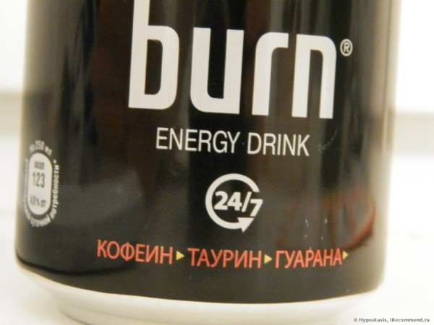Нормальный это – не пил спиртного и не курил сигарет.

Но однажды почувствовав сильную слабость обратился в медпункт института. Результат – вызов скорой помощи и доставка в больницу.

Самым настораживающим и шокирующим для медиков был размер печени, увеличенной до небывалых размеров. Диагноз был поставлен быстро, после опроса пациента, который рассказал о том, что ежедневно употреблял энергетические напитки. Местом лечение было назначено – наркологический диспансер. Наш Вова попал туда, так как ни сил, ни воли для самостоятельного отказа от этого яда, разрушившего его печень у парня уже не было.

После введения в действие закона, запрещающего распитие спиртных напитков в общественных местах, чаще и чаще можно встретить на улице людей, потягивающих из баночки  «энергетики» для поднятия тона и настроения. Меж тем, отсутствие алкоголя в энергетиках и огромный перечень витаминов, указанных на банке, – отнюдь не показатель их полезности. Но начнём по порядку.

**Энергетические напитки истощают энергию подростка**

**Вкус**. Энергетические напитки, имея разнообразную форму и внешний вид, характеризуются весьма однообразным терпковато-кислым вкусом, чем-то отдалённо напоминающим лимонад.

**Состав**. Тремя китами, на которых стоит индустрия по изготовлению бодрящих напитков, являются мощнейшие психостимуляторы:

1. [кофеин](http://presentway.com/kofejnaya-zavisimost-i-realnyj-vred-zdorovyu/),
2. таурин,
3. гуарана.

Вот они-то и ответственны за повышенную активность, улучшенную работу внутренних органов. Перечень витаминов, указанный на банке любого энергетика – вовсе не является дневной нормой человека, это лишь необходимый компонент для достижения запланированного эффекта.

**Действие**. Окрыляющий эффект, показанный в одной из реклам энергетических напитков, вовсе не удачно продуманное маркетинговое решение. Тот, кто уже вкусил не одну банку энергетика, знает, что этой рекламе можно верить.

Действительно, бодрость, приподнятое настроение, повышенная работоспособность не может не окрылять.

Но способность свернуть горы, к сожалению, весьма скоро оборачивается подавленностью, истощённым и разбитым состоянием.

Это объясняется тем, что сама по себе жидкость является не источником энергии, а лишь средством извлечения и высвобождения скрытых ресурсов организма, бережливо припрятанных природой для экстренных случаев. И неизбежно наступающий спад активности – это не что иное, как восстановление взятой в долг у организма энергии.

Научно доказано, что энергетические напитки не наполняют энергией, а заставляют организм расходовать внутренние запасы сил, которые он бережет на «крайний случай».

И если растраченную энергию не пополнять, то избежать в дальнейшем бессонницы, раздражения и [депрессии](http://presentway.com/chto-delat-chitat-ili-sovet-1/) не удастся.

Приём энергетиков в ночное время напрочь отгоняет желание поспать, чем пользуются люди, работающие в ночную смену и студенты, готовящиеся к сдаче сессии. Работа и учёба в данном случае, конечно, выигрывают, а вот нервная система, подобно молочному зубу, начинает медленно, но уверенно расшатываться. А вместе с ней под удар попадает и желудочно-кишечный тракт, и сердечнососудистая система.

Но даже не это самое страшное!

**Главной угрозой психостимулирующих напитков, о которой говорят и предупреждают наркологи, является привыкание и зависимость.**

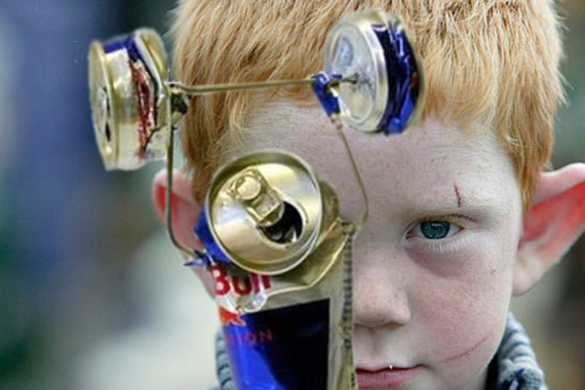Количество потребляемых напитков для достижения желаемой цели с каждым разом придётся увеличивать.

**Энергетические напитки вызывают зависимость**

Рекламодатели всегда будут предлагать попробовать на себе тонизирующие, чудодейственные свойства напитков, но решение: пить или не пить энергетики, принимать только вам…